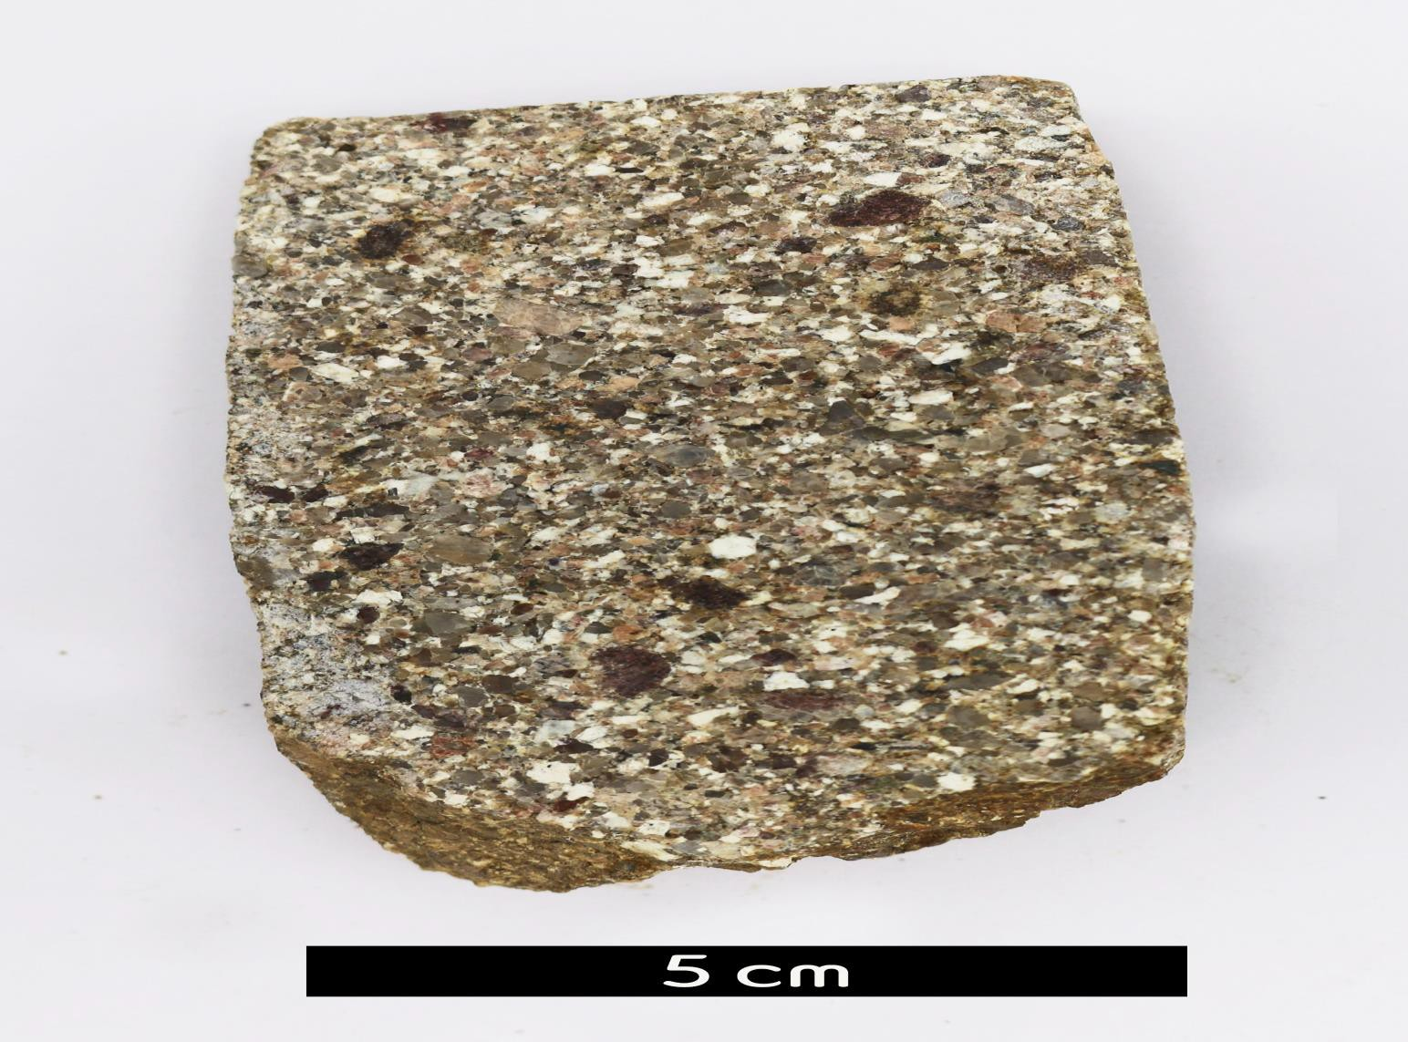
분류 : 퇴적암
- 암석이름 : 역암(Conglomerate)
- 주요광물 : 자갈
- 보유기관 : 강원대학교 지질학과
- 산지 : 충청북도 음성군 맹동면 군자길
- 특징
  - 운반작용을 통해 퇴적된 암석 중에 크기 2mm 이상인 입자가 많은 암석을 가리킨다.
  - 전체 퇴적암 중 1% 미만의 양이지만 지질시대의
퇴적암층에 흔히 나타난다.
  - 역의 방향성이 일정하지 않고 분급이 불량한 것으로 볼 때 빠르게 퇴적된 것으로 보인다.

